1.Канатная дорога Лангкави

Кабина поднимет Вас к вершине второй по высоте точки Лангкави **—** горы Мат Чинчанг**.** Отсюда открывается неповторимый вид на остров**.**В ясные дни можно рассмотреть на севере тайские берега**.**

**2.Ферма Крокодилов.(**самая большая ферма в Малайзии**)**

На ферме Вам обеспечена порция адреналина**.** Здесь собраны разные виды всевозможных крокодилов**,** крокодильчиков и огромных аллигаторов**,** что делает ферму одной из самых крупных в мире**.**

**3. Фруктовая ферма**

Здесь вы увидите**,** как растут всевозможные экзотические фрукты**,** Вам расскажут много интересного о самых популярных фруктах и конечно дадут попробовать**,** причем прямо с ветки**!**

**4. Водопад Темурун**

Пожалуй самый красивый водопад на острове**,** так же он имеет не очень сложный подьем**.** Водопад предлагает **'**горячим**'** посетителям**,** освежиться прохладной горнойводой**,** которая падает вниз каскадами с большой высоты **,** формируя у основания объёмный бассейн**,** вполне подходящий для купания

**5.Площадь Орла**

Эта достопримечательность считается одной из самых главных на острове**.** На площади расположена статуя красно**-**коричневого орла **-** символ острова**.** Именно её**,** прежде всего**,** видят те**,** кто приезжает на Лангкави морем**.** Масштабы статуи и размах крыльев действительно впечатляют**.**

Обзорная экскурсия по Лангкави

«Express»

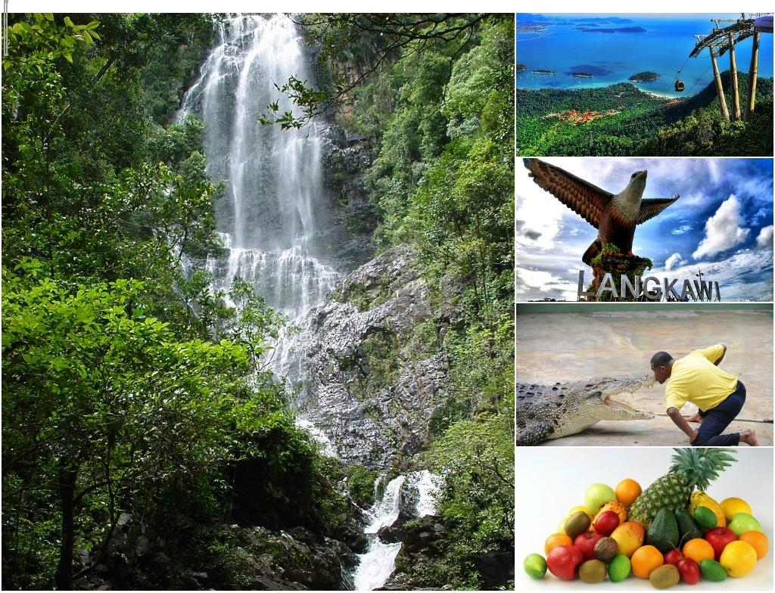

**ПРОДОЛЖИТЕЛЬНОСТЬ 5 ЧАСОВ**

**1. Канатная дорога Лангкави**

Кабина поднимет Вас к вершине второй по высоте точки Лангкави — горы Мат Чинчанг. Отсюда открывается неповторимый вид на остров.В ясные дни можно рассмотреть на севере тайские берега.

**2. Океанариум .**

Если вы раньше не были в таких местах, то стоит обязательно посетить это место. В нем насчитывается более 4 000 морских обитателей, среди которых рыбы и другие водные животные, кораллы и рептилии. Если вы на острове с детьми, то это место никак нельзя проигнорировать.

**3.Парк птиц и животных**

Парк птиц и дивотных острова приглашает взрослых и детей к знакомству с уникальными пернатыми и лохматыми жителями Малайзии.Здесь приютились самые маленькие олени в мире,размером чуть большекошки,розовые фламинго,птицы-носороги,пеликаны и многие другие животные

**4. Ферма Крокодилов**.

На ферме Вам обеспечена порция адреналина. Здесь собраны разные виды всевозможных крокодилов, крокодильчиков и огромных аллигаторов, что делает ферму одной из самых крупных в мире.

**5. Фруктовая ферма**

Здесь вы увидите, как растут всевозможные экзотические фрукты, Вам расскажут много интересного о самых популярных фруктах и конечно дадут попробовать, причем прямо с ветки!

Обзорная экскурсия по Лангкави «Глазами ребенка»

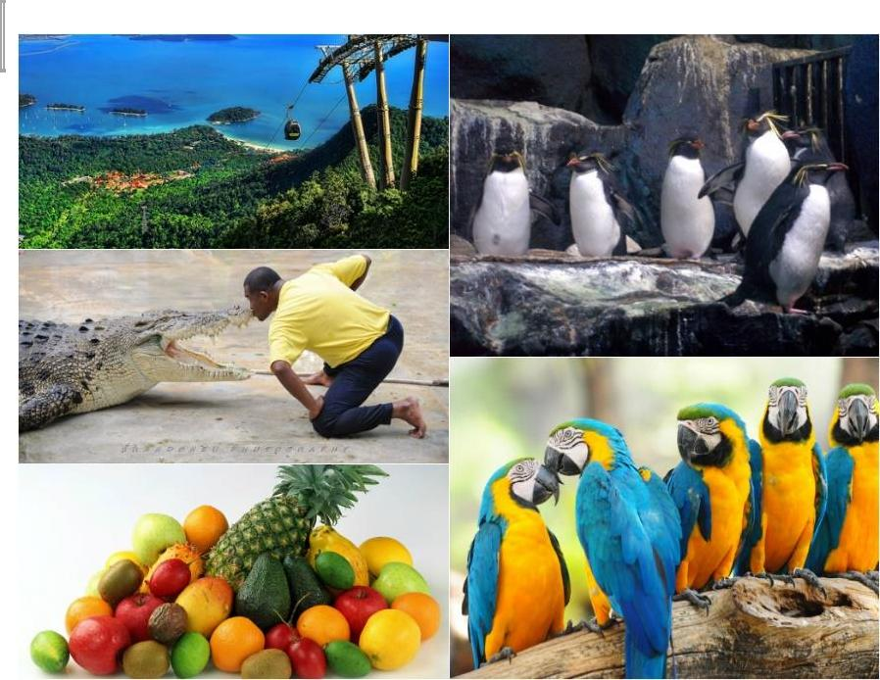

**ПРОДОЛЖИТЕЛЬНОСТЬ 5 ЧАСОВ**

**1.Канатная дорога Лангкави**

Кабина поднимет Вас к вершине второй по высоте точки Лангкави — горы Мат Чинчанг. Отсюда открывается неповторимый вид на остров.В ясные дни можно рассмотреть на севере тайские берега.

**2. Гробница Махсури (Музей истории Лангкави)**

Это место захоронения принцессы Махсури - героини местной легенды. Махсури - это реальный человек, о ее жизни повествует много историй и легенд, что из них правда, а что нет, каждый решает сам**.**

**3. Фруктовая ферма**

Здесь вы увидите, как растут всевозможные экзотические фрукты, Вам расскажут много интересного о самых популярных фруктах и конечно дадут попробовать, причем прямо с ветки!

**4. Водопад Темурун**

Пожалуй самый красивый водопад на острове, так же он имеет не очень сложный подьем. Водопад предлагает 'горячим' посетителям, освежиться прохладной горной водой, которая падает вниз каскадами с большой высоты , формируя у основания объёмный бассейн, вполне подходящий для купания

**5.Площадь Орла**

Эта достопримечательность считается одной из самых главных на острове. На площади расположена статуя красно-коричневого орла - символ острова. Именно её, прежде всего, видят те, кто приезжает на Лангкави морем. Масштабы статуи и размах крыльев действительно впечатляют**.**

**6. Фабрика Батика**

Именно тут можно ознакомится с тем, как на самом деле создаются работы из батика.Здесь предлагается отличный выбор работ местных ремесленников которые вы можете приобрести.Если вы до сих пор не решили какие подарки вы повезете для своих родных и близких то Батик может быть одним из вариантов.

**7. Галерея Главнокомандующего.**

Музей, демонстрирующий подарки и памятные вещи, принадлежащие прежнему Малазийскому Премьер-министру.Среди экспонатов – изысканные хрустальные, деревянные, кожаные, серебряные, медные, оловянные, керамические и стеклянные изделия. Также представлены музыкальные инструменты, произведения искусства образцы текстиля и оружие. А также несколько автомобилей.

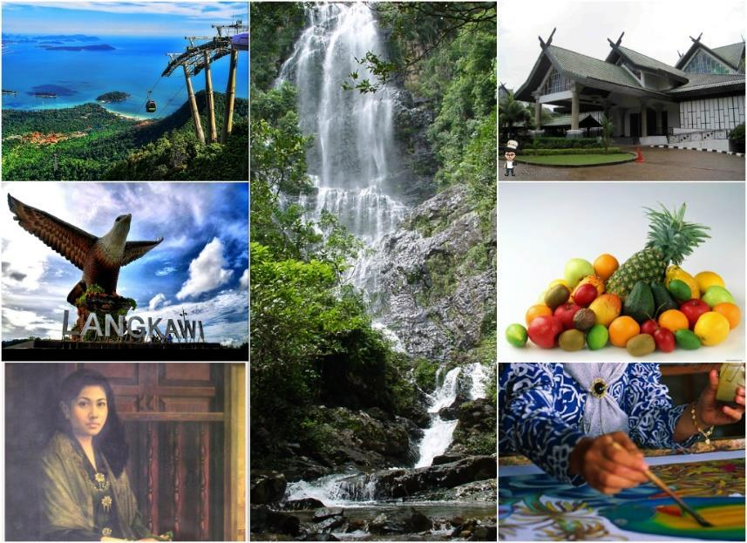Обзорная экскурсия по Лангкави на целый

Водная прогулка по островам с посещением

легендарного пресного

озера в кратере вулкана ”Озера беременной Девы”. Горы на острове напоминают очертаниями женщину в положении, возлежащую на спине, а озеро славится идеально правильной овальной формой – но не только. По легенде искупавшись в нем, даже те женщины, кто давно потерял надежду на рождение ребенка, обретают долгожданное счастье материнства.

Далее Вас ждет кормление диких морских орлов и долгожданная рыбалка!

В завершении этого прекрасного тура Вас ожидает отдых на красивейшем острове с прекрасным пляжем, купанием и пикником.

А кормить Вас будут вкуснейшими мoрe продуктами и вашем же уловом!

Тур по

островам+ рыбалка

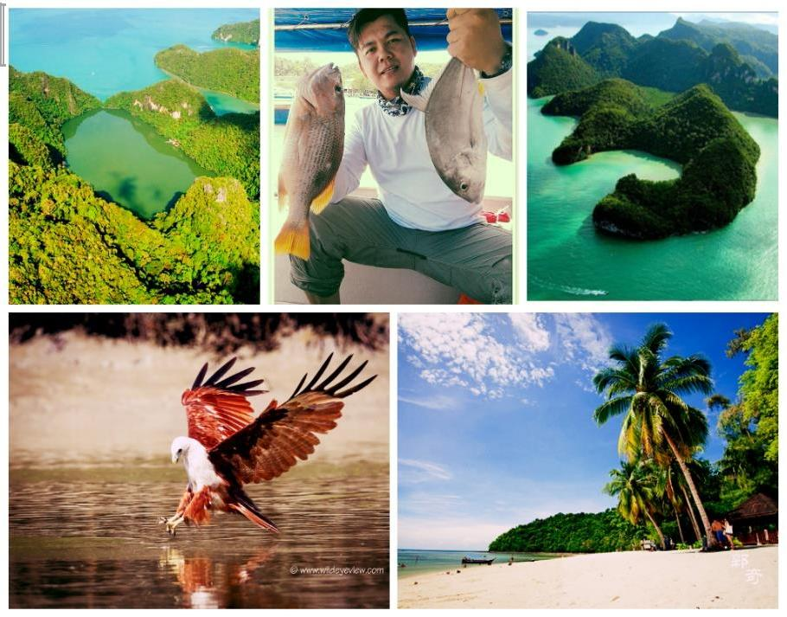

**ПРОДОЛЖИТЕЛЬНОСТЬ 6 ЧАСОВ**

Невозможно описать словами захватывающую красоту

мангровых лесов которыми предстоит насладиться любителям активного отдыха на Лангкави. Это места, о которых говорят, что лучше один раз увидеть, чем сто раз услышать. По отзывам туристов, **мангровые леса** это самое интересное и уникальное из всех мест, которые они посещали. Данная экскурсия посвящается мангровым лесам и окружающей их среде. Но чтобы разнообразить Вашу поездку мы также включили **посещение рыбной фермы,** **кормление**

**орлов и обезьян, посещение древних пещер со сталактитами и летучими мышами.**

**Мангры** растут в исключительно тяжелых условиях—всоленой воде на жаре,глубоко уходя корнями в ил и играют огромную роль в экосистеме. Во время отлива корни обнажаются, и здесь можно наблюдать множество любопытных животных, которые путешествуют по деревьям и под ними, в поисках пищи. Мартышки любят полакомиться мангровыми крабами, а также с удовольствием примут угощение из ваших рук.

**Обед будет** проходить на рыбной ферме,где Вам предстоит

**познакомится с ручным скатом** и другими экзотическимиобитателями подводного мира+ небольшая морская прогулка на лодке вдоль северного побережья Лангкави, а так же **купание** на одном из диких пляжей северной части Лангкави

«Килим-

Заповедник

Unesco»

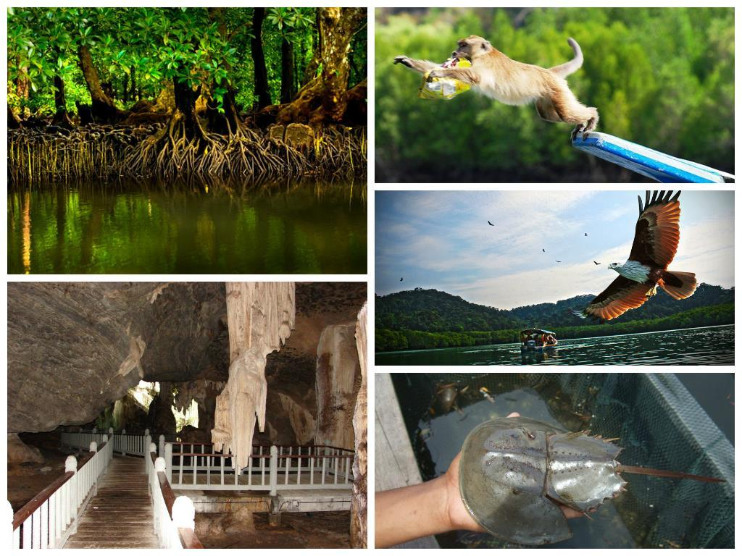

**ПРОДОЛЖИТЕЛЬНОСТЬ 5 ЧАСОВ**

**Мангровые леса на Каяках**

Интересное путешествие для любителей экотуризма. Заповедник Келим известен неповторимой природной красотой: горы и холмы, реки и водопады, непроходимые джунгли и сады, многочисленные острова и богатый подводный мир. Мы предлагаем познакомиться с красивейшими местами провинции, уголками девственной природы и их обитателями.

Во время прогулки на каяках в заповеднике Келим, путешественники увидят и посетят множество интересных мест: удивительный лес мангровых зарослей, пальм и лиан; скалистые острова с гротами и пещерами.

***Программа тура может изменяться в зависимости от уровня воды (приливы и отливы) и погодных условий.***

В стоимость экскурсии включено:

-питьевая вода и фрукты

- англоговорящий гид

-трансфер

-обед

-страховка.

Рекомендуем взять с собой:

-купальные принадлежности;

-удобную обувь;

-солнцезащитные средства и головной убор;

-защитный крем от укуса насекомых (репеллент).

Тур на

Каяках по мангровым лесам

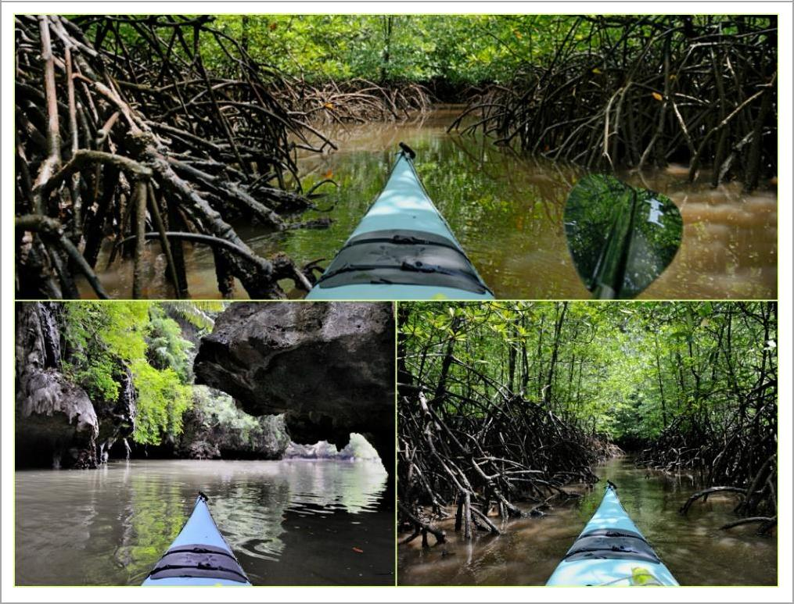

***ПРОДОЛЖИТЕЛЬНОСТЬ 5 ЧАCOB***

**1.Мангровые леса**

Невозможно описать словами захватывающую красоту мангровых лесов которыми предстоит насладиться любителям активного отдыха на Лангкави. Это места, о которых говорят, что лучше один раз увидеть, чем сто раз услышать. По отзывам туристов, мангровые леса это самое интересное и уникальное из всех мест, которые они посещали. Данная экскурсия посвящается мангровым лесам и окружающей их среде. Но чтобы разнообразить Вашу поездку мы также включили посещение рыбной фермы, кормление орлов и обезьян, посещение древних пещер со сталактитами и летучими мышами.

**2.Парк птиц и животных**

Парк птиц и дивотных острова приглашает взрослых и детей к знакомству с уникальными пернатыми и лохматыми жителями Малайзии.Здесь приютились самые маленькие олени в мире,размером чуть большекошки,розовые фламинго,птицы-носороги,пеликаны и многие другие животные

**3. Ферма Крокодилов**.

На ферме Вам обеспечена порция адреналина. Здесь собраны разные виды всевозможных крокодилов, крокодильчиков и огромных аллигаторов, что делает ферму одной из самых крупных в мире.

ТУР «Этот дикий МИР»

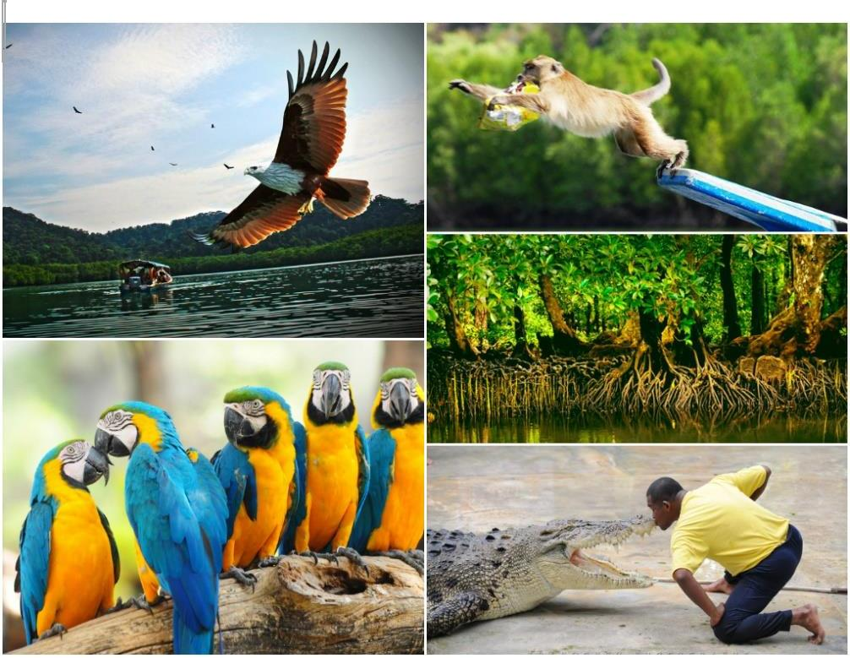

**ПРОДОЛЖИТЕЛЬНОСТЬ 5 ЧАСОВ**

Это настоящее **приключение в джунглях**, позволяющее

взглянуть на красоту острова изнутри . Тур дает возможность ощутить свободный полет среди деревьев в джунглях, подобно приматам. 25 площадок расположено на деревьях, между ними протянуты прочные тросы. Оборудование тщательно проверяется, экскурсию обслуживают опытные специалисты. Максимальный полет между площадками - 300 метров. Подвесные мосты, полет над джунглями и колоссальный выброс адреналина!

Увлекательная поездка, на больших, мощных квадроциклах. Трасса проходит по джунглям, ручьям и горным склонам. Великолепные виды плантаций деревьев КАУЧУКА, возможность посмотреть настоящий Лангкави в самом сердце.

**Квадроцикл** –это сочетание мотоцикла и автомобиля,удивительная маневренность, повышенная проходимость

* устойчивость этого транспортного средства, помогут почувствовать свободу передвижения, не беспокоясь о безопасности (естественно при соблюдении всех правил движения)

**Гонки на Картингах**

Картинг — это вид активного отдыха, который предоставляет уникальную возможность ощутить себя за рулем настоящего гоночного болида, оставаясь предельно демократичным видом развлечения, одинаково доступным для взрослых и детей. Именно поэтому картинг можно назвать семейным видом спорта. Люди приходят на картодромы, чтобы получить заряд энергии

* повеселиться от души.

Активный тур

«Приключения в джунглях»

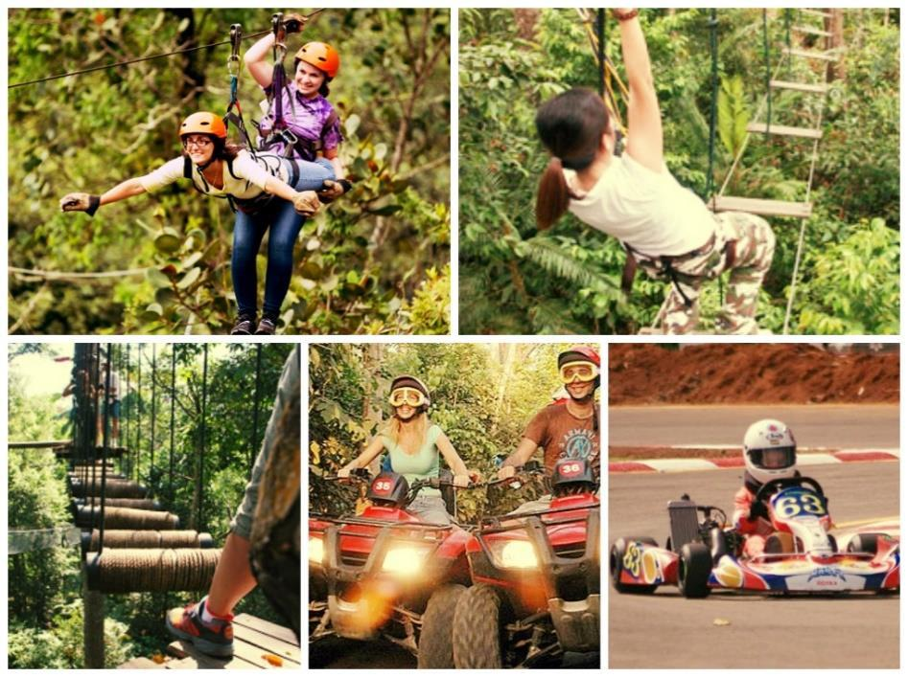

**ПРОДОЛЖИТЕЛЬНОСТЬ 5 ЧАСОВ**

Гора Гунунг Райа находится в самом центре острова Лангкави и является самой высокой точкой острова - ее высота составляет 881 метр над уровнем моря. Возвышаясь над всеми другими природными образования о. Лангкави, гора Гунунг Райа кажется величественной и впечатляющей. Тут мы с Вами увидим то , чем так популярен остров Лангкави. Красивейший закат.

Нагляднее всего многоликое, поликультурное наследие Малайзии проявляет себя в разнообразии музыкальных и танцевальных традиций. Танцы коренного малайского населения, аборигенов оранг асли и различных народов Сабаха и Саравака по-настоящему экзотичны и удивительны.Вы посмотрите национальное танцевальное шоу, а после поужинаете в ресторане,В меню ресторана – блюда национальной и европейской кухни. На выбор – шведский стол разнообразных блюд на любой вкус .

Лучший способ провести тропическую ночь в Малайзии – посетить пасар малам, открытый ночной рынок. Это могут быть огромные шумные рынки или маленькие рыночки в пригороде, независимо от размеров они порадуют своими товарами и вкусной уличной кухней.

Основой традиционного малайского массажа Urut является древнее представление о подчинении внутреннего ветра, который восстанавливает нарушенное равновесие между так называемыми стихиями воздуха, воды, земли и огня. Эти стихии взаимосвязаны между собой и «отвечают» за определенные системы, органы и физиологические функции в организме человека.При проведении сеанса малазийского массажа используются такие приемы, как круговые движения, элементы растягивания, разминание, глубокие надавливания, стимулирование биологически активных точек и прочие незаурядные техники**,** характерные для Индии и Китая. Указанные приемы значительно улучшают кровообращение и способствуют выведению вредных токсинов. Кроме этого, массаж снимает физическое напряжение, психологическую усталость и повышает мышечный тонус

Тур

«Вечерний Лангкави»

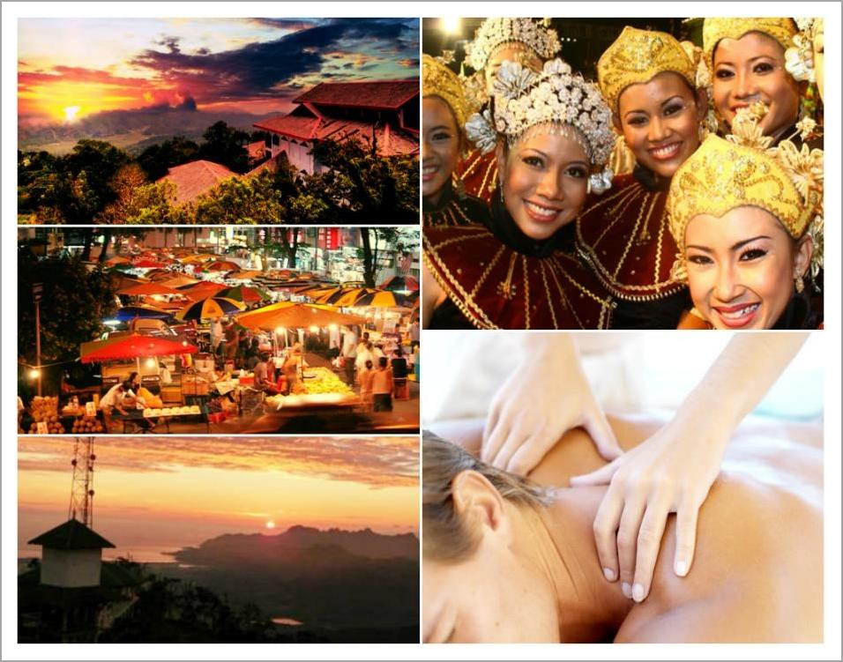

***ПРОДОЛЖИТЕЛЬНОСТЬ 4 ЧАСА***

**Круиз на яхте ,путешествие на целый день**

Великолепный день на одной из самых красивых яхт с самым

настоящим капитаном. Круиз под парусом на целый день на открытом море. Вы сможете помогать управлять яхтой, поднять паруса, заедите в мангровые заросли и полюбуетесь красивейшими лагунами. Скучать на судне Вам не придется! Отдохните и выпейте пива уютно устроившись в морском джакузи.

**Вечерний круиз на яхте**

Незабываемая прогулка по морю . Красота и романтика заката, таинственность окружающих островов и ужин в приятной, теплой атмосфере.

**Прогулки на вертолете**

Незабываемые ощущения в полете на новом вертолете :).Полеты от 5 минут до 1

часа.Вместительность до 3 пассажиров. Цена полета от 600 рингит , в зависимости от продолжительности и маршрута.

**Полеты на легкомоторном самолете**

Насладитесь видом Лангкави с высоты птичьего полета. Ежедневные вылеты с международного аэропорта Лангкави.

Получасовые и часовые полеты . За это время Вы облетите архипелаг острова Лангкави.

Увидите вечно зеленые джунгли, красивейшие пляжи , столицу острова Лангкави и многое другое.

Полеты проходят на двухмоторном самолете вместительность до 3 пассажиров.

Стоимость полета : 1 час 2200 рингит

30 минут 1600 рингит

Развлечения на Лангкави

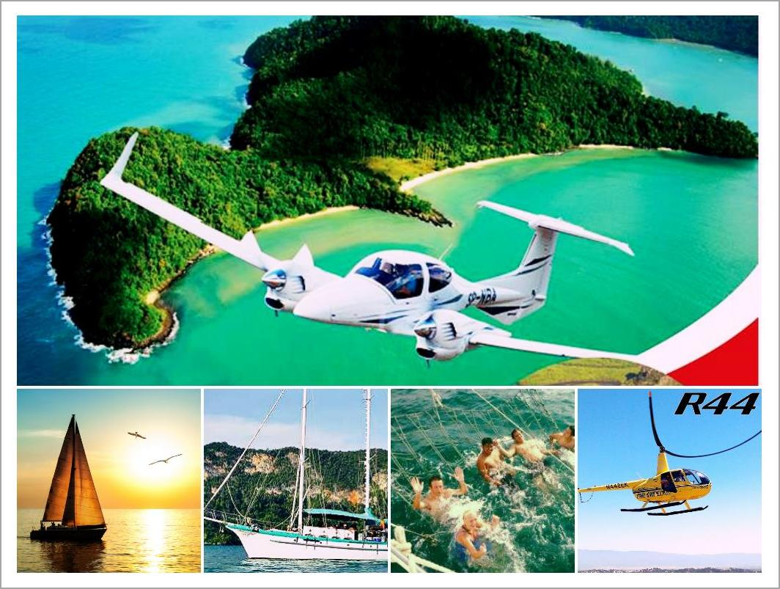

Предлагаем вашему вниманию настоящие морские

приключения – сафари туры на гидроциклах! Полет над морской гладью прямо к горизонту, мириады брызг, скорость, драйв, блики тропического солнца – все это дух свободы и приключений!

**На первом путешествии** Вы посетите три необитаемыхострова.

Насладитесь дикими пляжами и чистым морем, будет возможность увидеть диких животных обезьян, оленей, кабанов, варанов и многих других обитателей архипелага Лангкави. Также будет предоставлена маска для изучения подводного мира архипелага Ланкгави

**Второй тур является самым популярным**

путешествием . Вы сможете посетить 8 островов архипелага Лангкави.

Вы посетите легендарный остров «Беременной девы» . Поход в джунгли, скалы, белоснежные пляжи , нежное солнце, теплые брызги оставят самые лучшие воспоминания о Вашем отдыхе.

**Третий Тур** разработан для более опытных любителейгидроциклов , Третий тур получает приз за исключительность и фактор острых ощущений Приключение, которое гарантирует незабываемый опыт. Великолепная поездка с посещением рыбных ферм где держат анчоусов и обед на холме, с вершины которого открывается превосходный вид океана

Тур по

островам на гидроциклах

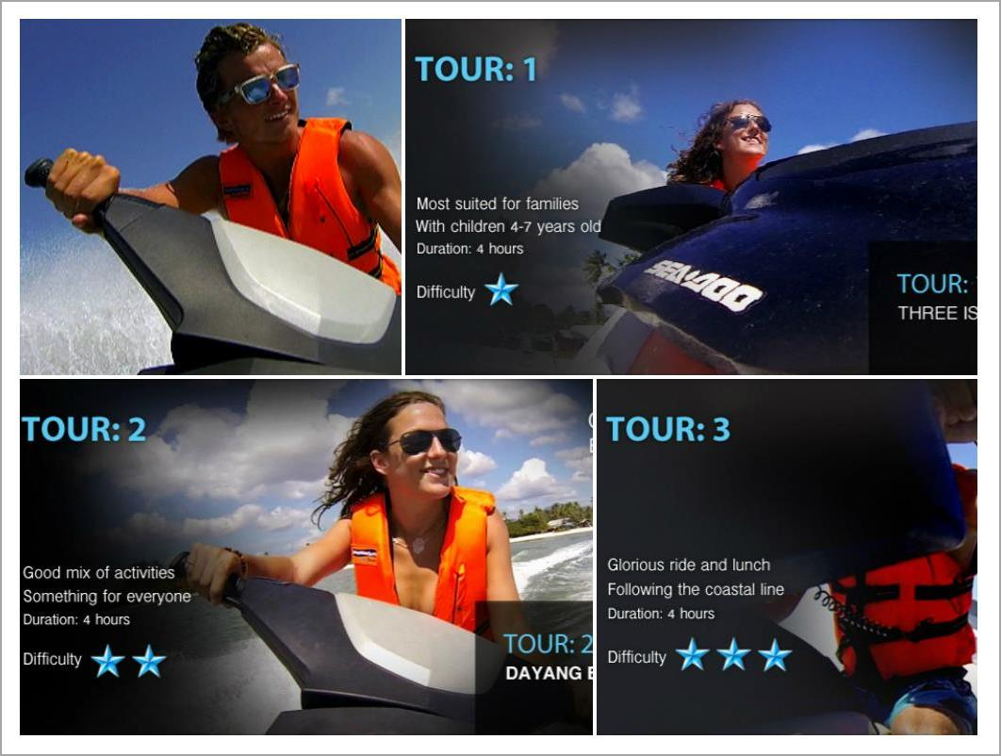

Насладитесь поездкой на Квадрацикле под Названием «Носорог»от Yamaha 4x4, Вместимость два человека (Водитель и пассажир). 45-минутная поездка начинается от нашего центра , который расположен на одном из самых красивых пляжей Малайзии под названием Танжунг Ру. Дорогу Вам будет указывать лидер группу который поедет перед Вами. Вам также предоставят карту маршрута для ориентации в местности. Шлемы для Вашей безопасности и ремни безопасности ,обязательны. Гости обязаны подписывать форму

компенсации перед поездкой. Транспортное средство оборудовано удобными ковшеобразными сиденьями и средствами управления автомобильным типом.

Сама идея – поездка на квадроциклах, уже принесет массу удовольствий, а экскурсия разнообразит пляжный отдых, позволит увидеть различные отдаленные места Лангкави.

Пакет включает:

* продолжительность – 1 час
* Расстояние – 5.2-мильная или 8-километровая петля
* Из нашего центра к Болоту Мангровых деревьев, Плантация кокосовых пальм, рыбацкий пирс , рисовые поля.

Если повезет можно увидеть редких животных таких как :

* Гигантская красная белка
* Летающий лемур
* Птицы-носороги

-Зимородки

* Орла Лангкави
* Белых морских орлов
* Рептилии и многих других

****Водителю должно быть не менее 18 лет.

НОСОРОГИ В ДЖУНГЛЯХ

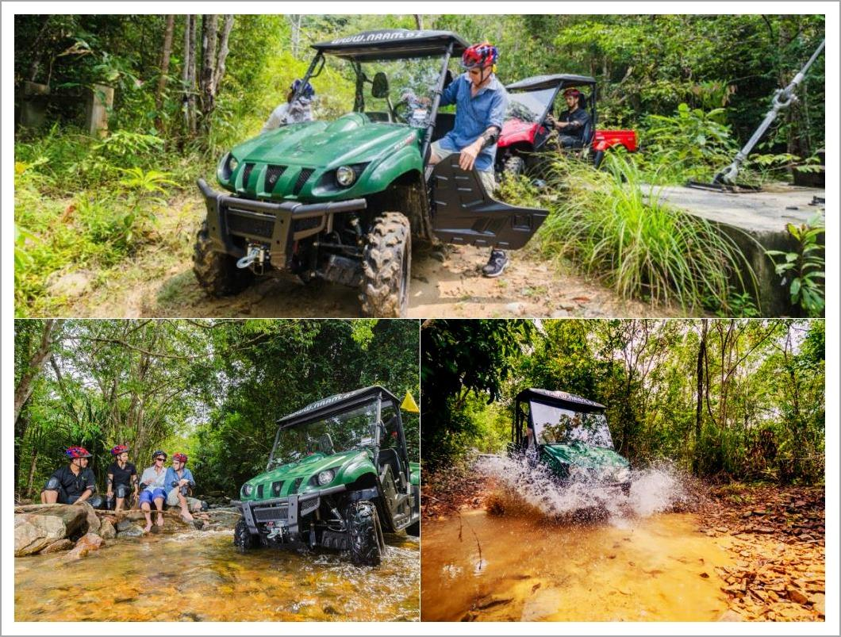

**Обзорная экскурсия по Лангкави "Express"**

|  |  |  |  |  |  |  |  |  |  |
| --- | --- | --- | --- | --- | --- | --- | --- | --- | --- |
| **Кол-во в группе** | 2 |  | 3-4 |  | 5-6 |  | 7-8 |  | 9-10 |
| **Цена за 1 чел $ США** |  | **135** |  | **105** |  | **95** |  | **85** | **80** |

**Детям от 3-х до 12-ти лет скидка 50%**

**Транспорт,русскоговорящий гид,билеты,вода, обед включены в стоимость**



**Обзорная Экскурсия по Лангкави "Глазами Ребенка"**

|  |  |  |  |  |  |  |  |  |  |
| --- | --- | --- | --- | --- | --- | --- | --- | --- | --- |
| **Кол-во в группе** | 2 |  | 3-4 |  | 5-6 |  | 7-8 |  | 9-10 |
| **Цена за 1 чел $ США** |  | **175** |  | **140** |  | **125** |  | **115** | **110** |



**Детям от 3-х до 12-ти лет скидка 50%**



**Транспорт,русскоговорящий гид,билеты,вода, обед включены в стоимость**



**Обзорная Экскурсия по Лангкави на целый день**

|  |  |  |  |  |  |  |  |  |
| --- | --- | --- | --- | --- | --- | --- | --- | --- |
| **Кол-во в группе** | 2 |  | 3-4 |  | 5-6 |  | 7-8 | 9-10 |
| **Цена за 1 чел $ США** |  | **175** |  | **130** |  | **110** | **100** | **95** |



**Детям от 3-х до 12-ти лет скидка 50%**



**Транспорт,русскоговорящий гид,билеты,вода, обед включены в стоимость**



**"КИЛИМ-ЗАПОВЕДНИК UNESCO"**

|  |  |  |  |  |  |  |  |  |  |
| --- | --- | --- | --- | --- | --- | --- | --- | --- | --- |
| **Кол-во в группе** | 2 |  | 3-4 |  | 5-6 |  | 7-8 |  | 9-10 |
| **Цена за 1 чел $ США** |  | **145** |  | **105** |  | **85** |  | **80** | **75** |

**Детям от 3-х до 12-ти лет скидка 50%**

**Транспорт,русскоговорящий гид,билеты,вода, обед включены в стоимость**



**Тур по островам +рыбалка**

|  |  |  |  |  |  |  |  |  |  |
| --- | --- | --- | --- | --- | --- | --- | --- | --- | --- |
| **Кол-во в группе** | 2 |  | 3-4 |  | 5-6 |  | 7-8 |  | 9-10 |
| **Цена за 1 чел $ США** |  | **170** |  | **120** |  | **95** |  | **85** | **80** |

**Детям от 3-х до 12-ти лет скидка 50%**

**Транспорт,русскоговорящий гид,билеты,вода, обед включены в стоимость**

|  |  |  |  |
| --- | --- | --- | --- |
| **Носороги в джунглях** | 199RM |  |  |

**Тур "Этот дикий мир"**

|  |  |  |  |  |  |  |  |
| --- | --- | --- | --- | --- | --- | --- | --- |
| **Кол-во в группе** | 2 |  | 3-4 | 5-6 | 7-8 | 9-10 |  |
| **Цена за 1 чел $ США** |  | **160** | **110** | **90** | **80** | **75** |  |



**Детям от 3-х до 12-ти лет скидка 50%**



**Транспорт,русскоговорящий гид,билеты,вода, обед включены в стоимость**



**Активный тур "Приключения в джунглях"**

|  |  |  |  |  |  |  |  |  |  |
| --- | --- | --- | --- | --- | --- | --- | --- | --- | --- |
| **Кол-во в группе** | 2 |  | 3-4 |  | 5-6 |  | 7-8 | 9-10 |  |
| **Цена за 1 чел $ США** |  | **160** |  | **130** |  | **115** | **105** | **100** |  |



**Детям от 3-х до 12-ти лет скидка 50%**



**Транспорт,русскоговорящий гид,билеты,вода, обед включены в стоимость**



**Тур "Вечерний Лангкави"**

|  |  |  |  |  |  |  |  |  |  |
| --- | --- | --- | --- | --- | --- | --- | --- | --- | --- |
| **Кол-во в группе** | 2 |  | 3-4 |  | 5-6 |  | 7-8 | 9-10 |  |
| **Цена за 1 чел $ США** |  | **150** |  | **115** |  | **105** | **100** | **95** |  |



**Детям от 3-х до 12-ти лет скидка 50%**



**Транспорт,русскоговорящий гид,билеты,вода, ужин включены в стоимость**

|  |  |  |
| --- | --- | --- |
| **Тур на каяках** | **90$** | Трансфер,Англ.гид, обед |
|  |  |  |
| **Эко тур на гидроциклах** | **850RM** | Трансфер ,Англ. Гид, обед |
|  |  |  |
| **Тур по островам на** |  |  |
| **гидроциклах** | **275$** | Англоговорящий гид |
|  |  |  |
| **Круиз на яхте на целый** |  |  |
| **день** | **140$** | Транспорт,обед,без гида |
|  |  |  |
| **Вечерний круиз на яхте** | **120$** | Транспорт,ужин,без гида |
|  |  |  |
| **Прогулка на вертолете** | **550RM** |  |
|  |  |  |
| **Прогулка на самолете** | **1600RM** | Трансфер |